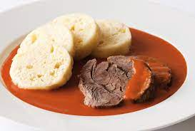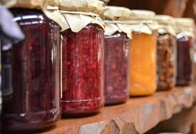
Jídelní lístek 7.3.2022 – 13.3.2022
Pondělí 7.3.2022
Polévka: ragú
Vepřový guláš, houskový knedlík

Úterý 8.3.2022
Polévka: zeleninová s těstovinou
Přírodní kotlet na bylinkách, brambory

Středa 9.3.2022
Polévka: s játrovou rýží
Vepřové na houbách, houskový knedlík

Čtvrtek 10.3.2022
Polévka: fazolová s párkem
Vařené uzené, bramborová kaše

Pátek 11.3.2022
Polévka: hovězí s těstovinou
Vepřový závitek, houskový knedlík

Sobota 12.3.2022
Polévka: zeleninová s mlhovinou
Kuřecí plátek přírodní, bramborová kaše

Neděle 13.3.2022
Polévka: hovězí vývar s nudlemi
Vepřová pečeně, houskový knedlík, zelí

